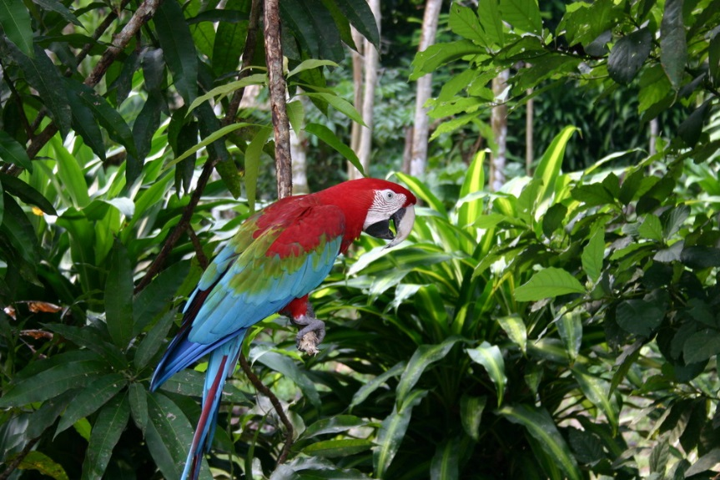

La forêt Amazonienne.

La végétation est dense, vue du ciel
Le décor est tout vert, même la rivière
Qui serpente parmi l'émeraude de la nature,
Se teinte en vert bouteille, l'air est pur.
Cette gigantesque forêt est le poumon de la terre,
Elle libère de l'oxygène, c'est notre atmosphère.
Parfois accidenté, le terrain s'orne de cascades,
De lacs superbes, d'une grande diversité végétale.
La faune est splendide, des oiseaux fabuleux
Sont dotés par le créateur de plumage de feu.
Même la grenouille s'est habillée de bleu.
Les animaux dans leur habitat sont heureux.
Des fleurs étranges et fascinantes sont exquises,
Leur apparence est originale, elles resplendissent.
La flore est exubérante, de proportion démesurée
Elle occupe les lieux, les pieds dans l'humidité.
La vie sauvage semble délicieuse pour ses habitants
Couverts de fourrure ou de plumes, ils sont ravissants.
Marie Laborde.

